ВОЗМОЖНОСТИ ПРИМЕНЕНИЯ ИГРОВОГО НАБОРА «ДАРЫ ФРЁБЕЛЯ» В КОРРЕКЦИОННОЙ ДЕЯТЕЛЬНОСТИ УЧИТЕЛЯ-ЛОГОПЕДА С ДЕТЬМИ СТАРШЕГО ДОШКОЛЬНОГО ВОЗРАСТА
Дмитриева Яна Владимировна, учитель-логопед, Государственное бюджетное дошкольное образовательное учреждение детский сад № 61 комбинированного вида Кировского района Санкт-Петербурга,
Дружинина Анна Викторовна, учитель-логопед, Государственное бюджетное дошкольное образовательное учреждение детский сад № 41 комбинированного вида Кировского района Санкт-Петербурга
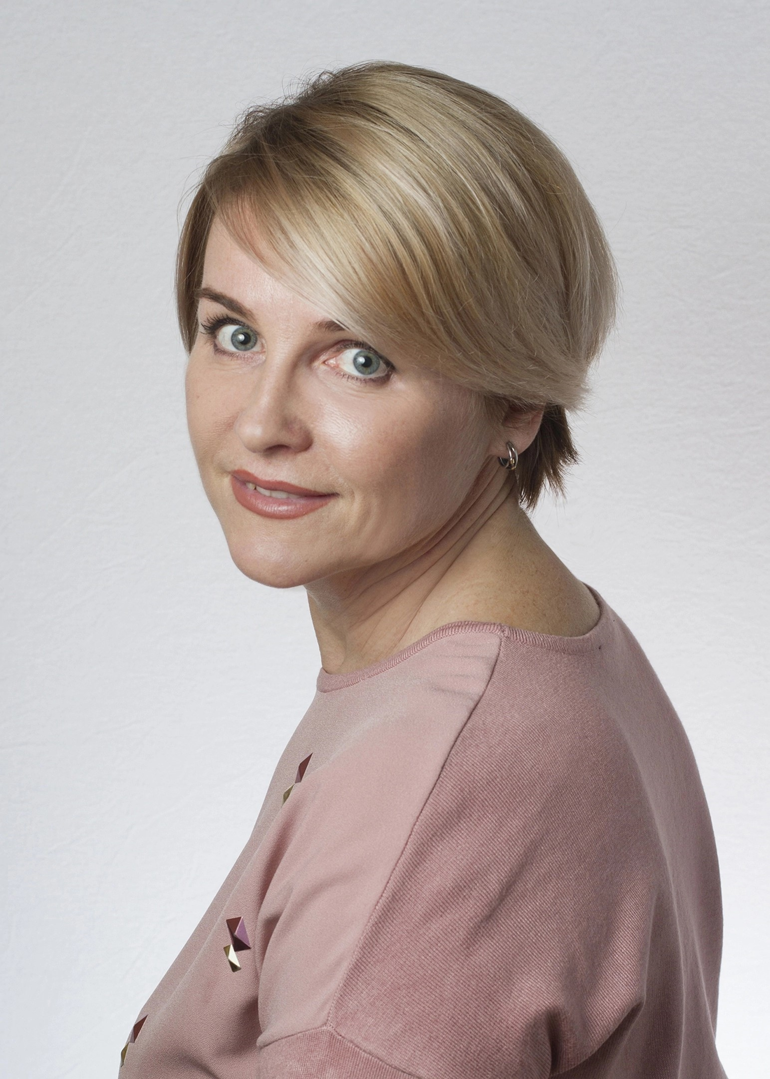
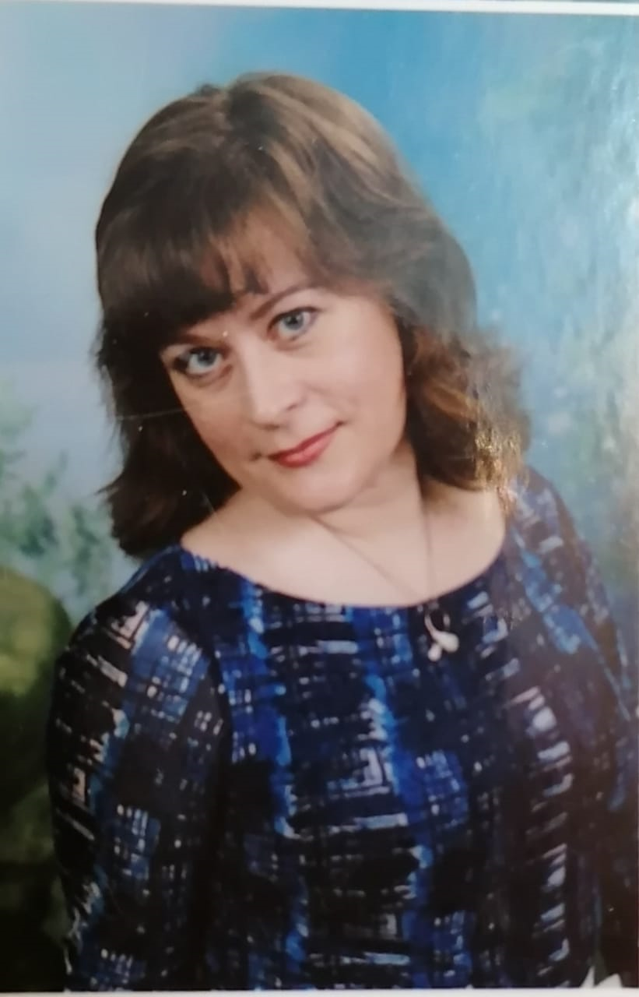
Аннотация: на современном этапе образования для практикующих педагогов актуальной задачей является поиск, адаптация и внедрение методов, форм, способов коррекционного воздействия, наиболее востребованных и оптимальных в работе с обучающимися с ограниченными возможностями здоровья. В статье описываются варианты работы, формы и способы применения модулей игрового набора «Дары Фрёбеля» в ходе логопедической коррекции тяжелых нарушений речи у детей старшего дошкольного возраста.
Ключевые слова: игровой набор «Дары Фрёбеля», тяжелые нарушения речи, лексика, грамматика, фонетика, фонематика, общие речевые навыки.
Перед педагогами дошкольной ступени образования, осуществляющими коррекционную деятельность, в настоящее время стоит весьма актуальная задача поиска, изучения, апробации и внедрения на практике существующих педагогических технологий, методик, форм работы с обучающимися [1].
Для раскрытия природного потенциала каждого ребенка Фридрих Фрёбель разработал систему усложняющихся пособий, которые впоследствии стали называться «Дарами Фрёбеля». В данный момент игровой набор «Дары Фрёбеля» представлен 14 модулями: № 1 «Шерстяные мячики», № 2 «Основные тела», № 3 «Куб из кубиков», № 4 «Куб из брусков», № 5 «Кубики и призмы», № 6 «Кубики, столбики, кирпичики», № 7 «Цветные фигуры», № 8 «Палочки», № 9 «Кольца и полукольца», № 10 «Фишки», № 11 «Цветные тела», № 12 «Мозаика, шнуровка», № 13 «Башенки», № 14 «Арки и цифры».
Начиная работать с дарами Фрёбеля, знакомим детей с каждым даром. Коробка – «домик», где находятся его жители. Знакомясь с даром, дети сначала стучат особым образом в «двери» «домика», например, стучат в определённом ритме по крышке коробки и произносят слова: «Тук, тук, тук, где ты, наш новый друг, выходи, покажись, с нами подружись!». После этого предлагается взвесить на руках коробку, определить, лёгкая она или тяжёлая; потрясти коробку и послушать издаваемый при этом звук и решить, что там может быть. После того, как дети высказали предположения, коробка открывается. Дети рассматривают находящиеся предметы и знакомятся с ними, изучая их свойства: форму, цвет, вес; количество.
В ходе знакомства с дарами предпочтительнее работать с одним модулем. По мере ознакомления детьми с дарами, можно использовать на занятии комбинации даров. Дары Фрёбеля предлагаем использовать как в подгрупповой работе, так и индивидуально; в течение всего занятия или отдельным блоком.
Используя элементы модулей, можно создавать игры, которые помогают расширять словарь: номинативный, предикативный, адъективный; стимулируют ребенка активно актуализировать лексические единицы.
Приведем примеры игр по развитию лексико-грамматической стороны речи.
Игра «Цветные предметы». Цель: расширение номинативного словаря по теме. Оборудование: модуль № 1. Содержание: ребенок достает мячик из мешочка; называет цвет мячика; подбирает слово-предмет по заданной теме по цвету. Пример по теме «Овощи»: зеленый … огурец, кабачок.
Игра «Скажи наоборот». Цель: подбор слов-антонимов по теме. Оборудование: модули № 3, 4, 5, 6, 7, 8, 9, 10, 11, 13, 14. Содержание: ребенок называет противоположные по смыслу слова, анализируя элементы или постройки. Пример по теме «Город»: дом высокий – дом низкий, мост широкий – мост узкий, улица длинная – улица короткая.
Дары Фрёбеля позволяют моделировать игры, легко трансформирующиеся в ходе занятия. Это дает возможность учителю-логопеду творчески решать задачи по коррекции грамматической стороны речи: словоизменению и словообразованию. Игры в данном направлении помогают формировать и закреплять практический навык употребления в самостоятельной речи грамматических конструкций, словообразовательных моделей.
Вот некоторые игры из этой серии.
Игра «Один – много». Цель: употребление формы родительного падежа множественного числа существительных. Оборудование: модули № 8, 9, 10. Содержание: ребенок выкладывает по образцу или самостоятельно изображения по теме, проговаривая результат. Пример по теме «Мебель»: один стул … много стульев.
Игра «Уши, лапы и хвосты». Цель: образование притяжательных прилагательных. Оборудование: модуль № 7, 8, 9, 10. Содержание: ребенку предлагается выложить изображение загаданного животного, подбирая недостающие части, называя их. Пример: заяц – уши зайца (чьи?) … заячьи.
Игра «Великаны и гномы». Цель: образование увеличительных и уменьшительных форм существительных. Оборудование: модули № 7, 8, 9, 10. Содержание: ребенок выкладывает рядом с исходным изображением уменьшенное или увеличенное его воплощение, называя их. Пример: дом; у гнома – домик, у великана – домище.
Дары Фрёбеля позволяют продумывать и реализовывать на практике варианты работы по формированию связного высказывания, а так же активизации речевого творчества: самостоятельное сочинительство сказок, небылиц.
Игры, созданные на базе даров Фрёбеля, находят активное применение в работе по коррекции звукопроизношения, внося разнообразие в классический процесс, включаются в работу по формированию фонематических функций, развитию слоговой структуры. Весьма органично и естественно дары Фрёбеля позволяют формировать общие речевые навыки. По этим разделам коррекционной работы представляем игры, которые вызывают живой интерес у старших дошкольников.
Игры по формированию правильного звукопроизношения.
Игры «Лучики», «Иголки», «Дорожки», «Бусы». Цель: закрепление правильного произношения звука в слогах, словах. Оборудование: модули № 7, 8, 9, 10, 11. Содержание: ребенок повторяет за педагогом слоги, слова, выкладывая соответственно лучи солнцу, иглы ежу, дорожки в парке, нанизывая «бусины».
Игра «Звуки и предметы». Цель: закрепление правильного изолированного произнесения звука. Оборудование: все модули. Пример: ребенок наблюдает за тем, как куб съезжает по наклонной плоскости, сопровождая движение звучанием [ссссс].
Игры по формированию фонематических функций.
Игра «Найди место звука». Цель: формирование навыка определения места звука в слове. Оборудование: модули № 1, 2. Содержание: ребенок определяет место заданного звука в слове, размещает мячик соответственно месту звука. Пример: определить место звука [а]. Аист. Звук [а] в начале слова.
Игра «Выложи схему слова». Цель: формирование навыка звукового анализа. Оборудование: модули № 7, 9, 10, 11, 12. Содержание: ребенок выкладывает изображение, прослушав слово; при помощи элементов составляет звуковую схему. Пример: составить звуковую схему слова «кот».
Игры по развитию слоговой структуры.
Игра «Дорожки». Цель: отработка навыка деления слов на слоги. Оборудование: модули № 7, 8. Содержание: ребенок подсчитывает слоги в словах (по картинкам), выкладывает нужное количество элементов (палочек, фигур), определяет самое длинное, самое короткое слово.
Игры по развитию общих речевых навыков.
Игра «Загони мяч в ворота». Цель: выработка длительной целенаправленной воздушной струи. Оборудование: модули № 3, 4, 5, 6, 11. Содержание: ребенок строит из модулей ворота, дуя, загоняет шар в ворота.
Игра «Ниточка». Цель: преодоление твердой атаки гласных. Оборудование: модуль № 1. Содержание: ребенок прячет в ладони мячик, вытягивая ниточку, плавно произносит гласный звук. Пример: [а______].
Занятия с использованием игрового набора «Дары Фрёбеля» оказывают благотворное влияние на моторную, речевую, эмоционально-волевую сферы [2].
Таким образом, можно сделать вывод, что использование игрового набора «Дары Фрёбеля» в ходе логопедической коррекции помогает создать условия для оптимального развития дошкольника с тяжелыми нарушениями речи, а также позволяет усовершенствовать коррекционный процесс. Игры, разработанные на базе игрового набора «Дары Фрёбеля», простые, доступные, и, как показывает опыт работы, эффективные в логопедической работе.
Список использованной литературы
- Вакуленко Л.С. Воспитание и обучение детей с нарушениями речи. Психология детей с нарушениями речи. СПб.: Форум, 2022.
- Большакова Ю.М., Михальченкова Н.А. Концепция Ф. Фрёбеля в современной педагогической теории // Фрёбелевские чтения. Воспитывающая культурная среда: от детского сада Фридриха Фрёбеля к модели современной образовательной организации: материалы I междунар. науч.-прак. конф. «Векторы развития педагогики Фридриха Фрёбеля: от теории к практике», Москва, 21 апреля 2021 г. / отв. ред. И.А.Лыкова. С. 11–15.

